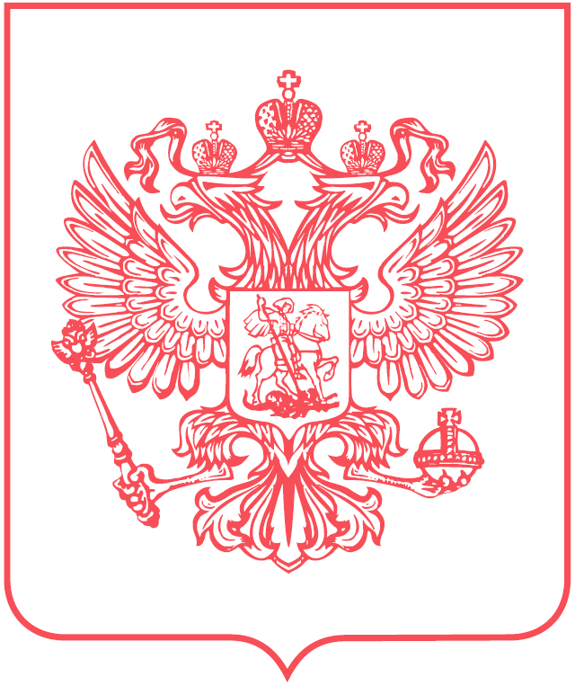  ЦЕНТРАЛЬНЫЙ БАНК  РОССИЙСКОЙ ФЕДЕРАЦИИ  (БАНК РОССИИ)  107016, Москва, ул. Неглинная, д. 12, к. В  www.cbr.ru  тел.: (499) 300-30-00, 8 (800) 300-30-00  на № REQ-20260815-1721 от 15.08.2026 | В АО «Яндекс Банк»
О рассмотрении заявления

Департамент информационной безопасности Банка России в связи с заявлением сообщает следующее.
Банк России рассмотрел заявление и проверил наличие в базе данных сведений, представленных в нем.
Указанный(ые) в таблице банк(и) плательщика направил(и) в базу данных информацию об ОБДС, по которой(ым) клиент является получателем средств.
Банк плательщика | Идентификатор операции – номер  запроса по ОБДС (для банка плательщика) | Банк получателя | Идентификатор операции – номер  запроса по ОБДС (для банка получателя)
Банк ВТБ (ПАО) | REQ-20260813-9323 | Банк ВТБ (ПАО) | REQ-20260813-9330
Банк России запросил в соответствии с Указанием
Банка России № 6748-У у банка(ов) информацию об обоснованности (необоснованности) включения в базу данных сведений, представленных в заявлении.
От банка(ов) (Банк ВТБ (ПАО)) получена информация об обоснованности включения в базу данных сведений, представленных в заявлении.
В связи с этим Банк России на основании Указания
Банка России № 6748-У принял мотивированное решение об отказе в удовлетворении заявления.
Для того чтобы исключить из базы данных сведения, представленные в заявлении, клиент вправе предпринять следующие действия:
- Возврат денежных средств плательщику. Для этого необходимо обратиться в банк, в котором клиент получил сумму ОБДС, и подать заявление об отказе от зачисления денежных средств в размере суммы ОБДС.
Клиент может направить заявление:
− через онлайн-банк;
− по телефону горячей линии;
− в отделении банка;
− иным способом, предложенным банком.
При этом необходимо указать:
− номера запросов по ОБДС для банка получателя (столбец 4 таблицы), чтобы соответствующий(ие) банк(и) смог(ли) идентифицировать ОБДС;
− номера запросов по ОБДС для банка плательщика (столбец 2 таблицы), чтобы при получении возврата суммы ОБДС данный банк(и) смог(ли) идентифицировать ОБДС, по которой(ым) произведен возврат.
- После возврата денежных средств обратиться в банк плательщика. Банк плательщика обязан направить в Банк России информацию об исключении ОБДС из базы данных на основании пункта 1.11 Указания Банка России № 7282-У. Для этого клиенту нужно обратиться в банк плательщика (указан в столбце 1 таблицы) и сообщить номера запросов по ОБДС банка плательщика (столбец 2 таблицы).
Если клиент не согласен с решением Банка России об отказе в удовлетворении заявления, клиент также вправе обратиться в суд, чтобы обжаловать указанное решение.
При этом обращение клиента в суд само по себе не является основанием для прекращения ранее установленных ограничений. До момента исключения соответствующих сведений из базы данных Банка России сохраняются ограничения на использование банковской карты, онлайн-банка и иных электронных средств платежа, предусмотренные Федеральным законом № 161-ФЗ «О национальной платежной системе».
Обращаем внимание, что в период действия указанных ограничений клиент не вправе распоряжаться денежными средствами на счете с использованием электронных средств платежа, в том числе осуществлять переводы и платежи через онлайн-банк, а также снимать наличные денежные средства с использованием банковской карты через банкоматы. Ограничения сохраняются до исключения соответствующих сведений из базы данных Банка России, в том числе в период судебного обжалования решения Банка России, если такое исключение не было произведено ранее.
При этом перед зачислением денег на счет клиента банк приостановит платеж и запросит у отправителя платежа подтверждение такой операции.
В случае подтверждения ее совершения перевод будет осуществлен только через 2 дня.

Заявление об исключении сведений о клиенте банка из базы данных о случаях и попытках осуществления переводов денежных средств без добровольного согласия клиента (далее соответственно – база данных, заявление).
Операция(и) без добровольного согласия клиента.
Банк, откуда поступила сумма ОБДС на счет клиента.
Банк, в котором клиент являлся получателем суммы ОБДС.
Указание Банка России от 13.06.2024 № 6748-У «О порядке подачи клиентом оператора по переводу денежных средств в Банк России заявления об исключении сведений, относящихся к клиенту и (или) его электронному средству платежа, из базы данных о случаях и попытках осуществления переводов денежных средств без добровольного согласия клиента, порядке принятия Банком России мотивированного решения об удовлетворении или об отказе в удовлетворении заявления клиента оператора по переводу денежных средств или мотивированного заявления оператора по переводу денежных средств об исключении сведений, относящихся к клиенту и (или) его электронному средству платежа, из базы данных о случаях и попытках осуществления переводов денежных средств без добровольного согласия клиента и порядке получения оператором по переводу денежных средств информации об исключении сведений, относящихся к клиенту и (или) его электронному средству платежа, из базы данных о случаях и попытках осуществления переводов денежных средств без добровольного согласия клиента».
Банк получателя, который указан в столбце 3 таблицы.
Указание Банка России от 13.01.2026 № 7282-У «Об установлении Банком России порядков, предусмотренных частью четвертой статьи 24³ Федерального закона «О банках и банковской деятельности» (в редакции Федерального закона от 3 февраля 1996 года № 17-ФЗ), частями 11–13 статьи 9 Федерального закона от 2 июля 2010 года № 151-ФЗ «О микрофинансовой деятельности и микрофинансовых организациях», частями 4, 6, 7 статьи 27 Федерального закона от 27 июня 2011 года № 161-ФЗ «О национальной платежной системе».
Часть 11.10 статьи 9 Федерального закона от 27.06.2011 № 161-ФЗ «О национальной платежной системе».

